Oppgave 1)

a)

sannsynligheten for at en tilfeldig bolt ikke oppnår kravet til strekkstyrken er

z = (18-19)/0.4 = -2.5

så slår vi opp -2.5 i tabellen.

P(z < -2.5) = 0.0062

P(X < 18) = 0.0062

Sannsynligheten for at begge er svakere = 0.0062^2 = 0,00003844

b)

y får poisson fordelingen

forventet my = 1-e^-0.0062\*1 = 161.2903

c)

19.1 + 19.1 + 19.5 + 18.6 + 18.2 = 94.5/5 = 18.9

(19.1 – 18.9)^2 + (19.1 – 18.9)^2 + (19.5 – 18.9)^2 + (18.6 – 18.9)^2 + (18.2 – 18.9)^2 = 1.02

S = sqrt(1.02/5-1) = sqrt(0,255) = 0,504

Gjennomsnitt = 18.9

Standardavvik = 0,504

d)

H1: µ < 19

H0: µ ≥ 19

Forkaster H0 dersom µ er mye mindre enn 19

Finn hva "mye mindre" er

P(x̄≤k | µ=19) = 0.05

G((k-19)/0.042) = 0.05

(k-19)/0.042 = -1.645

k = 19 - (1.645 \* 0.042) = 18.93091

Mye mindre er dersom x̄ ≤ 18.931

Her kan vi se at x̄ "18.85" ER mye mindre enn vår forventet verdi "19", som vil si at vi forkaster vår H0 hypotese på 5.0% nivå

Styrken av P(forkaster H0 | µ = 18.85) er: 0.973 altså 97.3%

e)

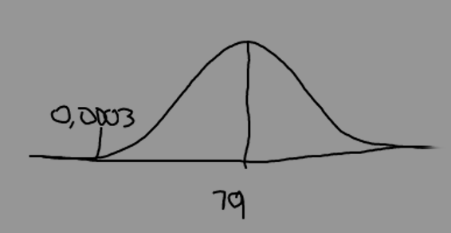

f)

p verdien vår er langt utenfor sigma sitt konfidensintervall

95% KI for σ: [0.5529,0.7304]

g)

sannsynligheten for at en tilfeldig bolt ikke oppnår kravet til strekkstyrken er

z = (18.49-18.85)/0.42 = -0.857

så slår vi opp -2.5 i tabellen.

P(z < -0.857) = 0.1957

P(X ≤ 18.49): 0.1957

Her kan vi se at P(X ≤ 18.49) er ca 20%

Gjennomsnitt: 18.85, Median: 18.85, Standardavvik: 0.2122

H1: µ < 18.85

H0: µ ≥ 18.85

Forkaster H0 dersom µ er mye mindre enn 18.85

Mye mindre er dersom x̄ ≤ T

s = sqrt(3.241/(73-1)) = 0.2122

T = ((18.85 - 18.85)/(0.2122/sqrt(100))) = 0

Testobservator T = 0

Frihetsgradene her er 100-1 = 99

Forkastningsområde: (-∞, -1.6604] ∪ [1.6604, ∞)

Testobservatoren er innenfor vårt forkastningsområdet, som betyr at vi beholder H0 på 5.0% nivå

Oppgave 2)

a)

her ser vi etter P(0) + P(1) + P(2) + P(3) + P(4) + P(5) + P(6) + P(7) + P(8) + P(9)

jeg har laget min egen python kalkulator som finner dette for meg, så jeg bruker denne siden det ikke blir bedt om utregning.

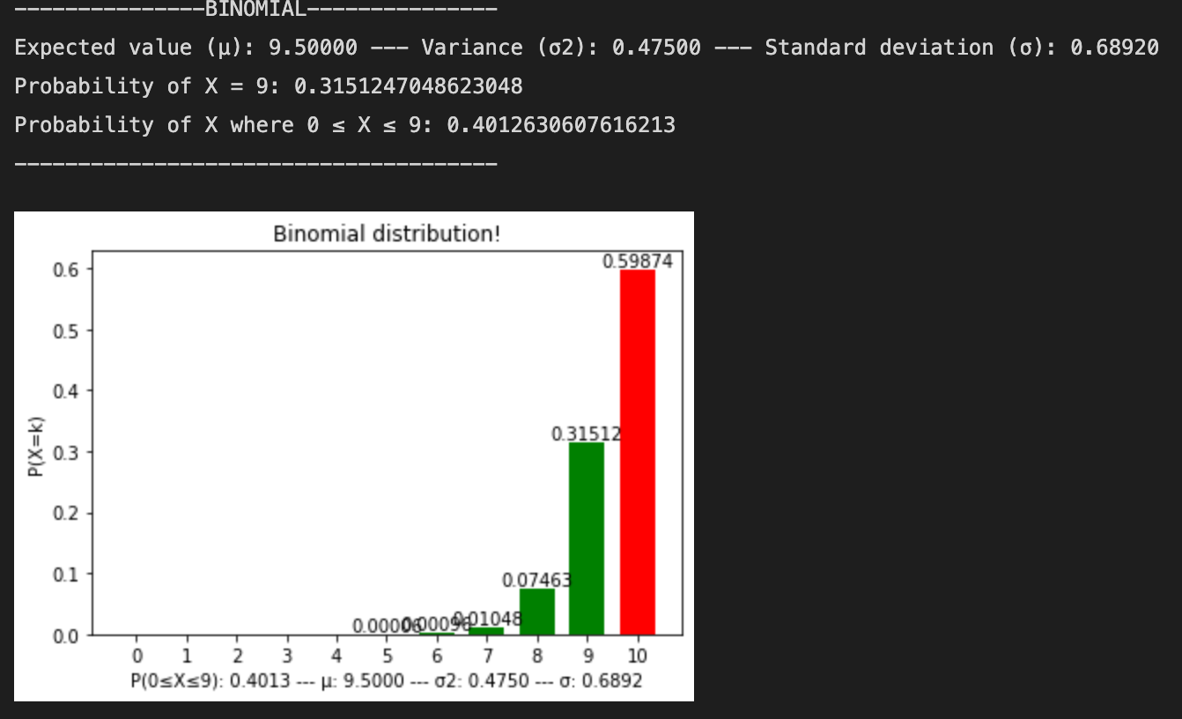

Sannsynligheten for at minst 9 av 10 kan brukes = 40.1%

Har også en geometrisk kalkulator (koden til alt vil mest sannsynlig bli lagt med)

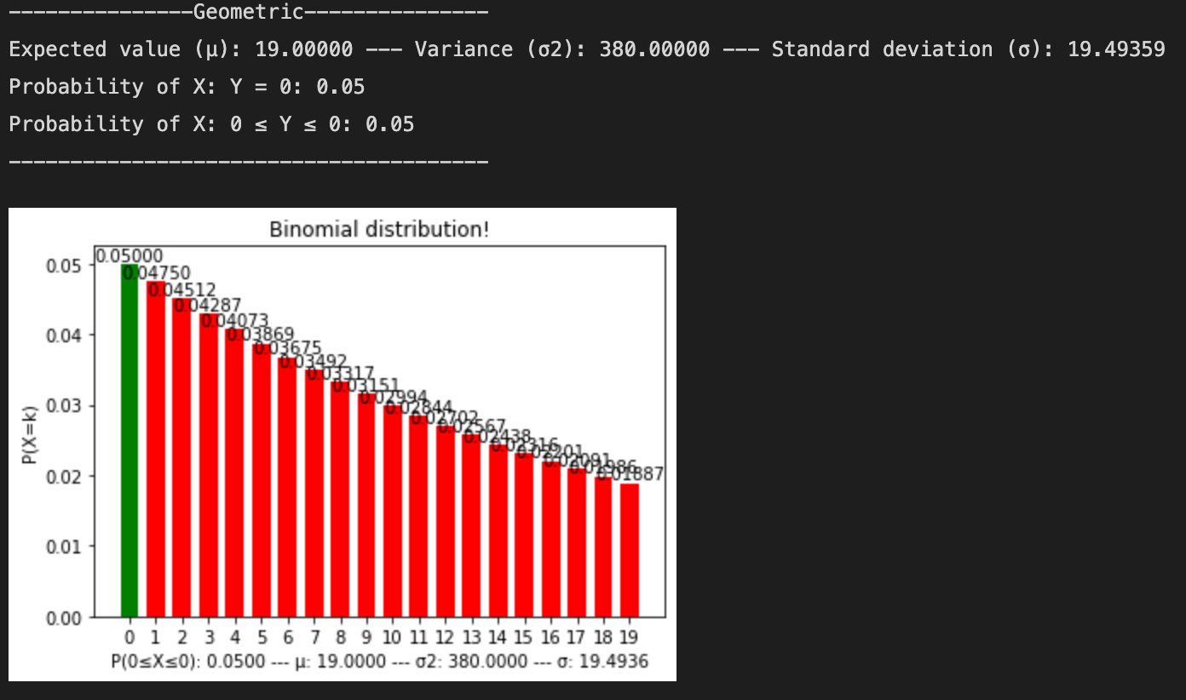

P(X=0) = 5%

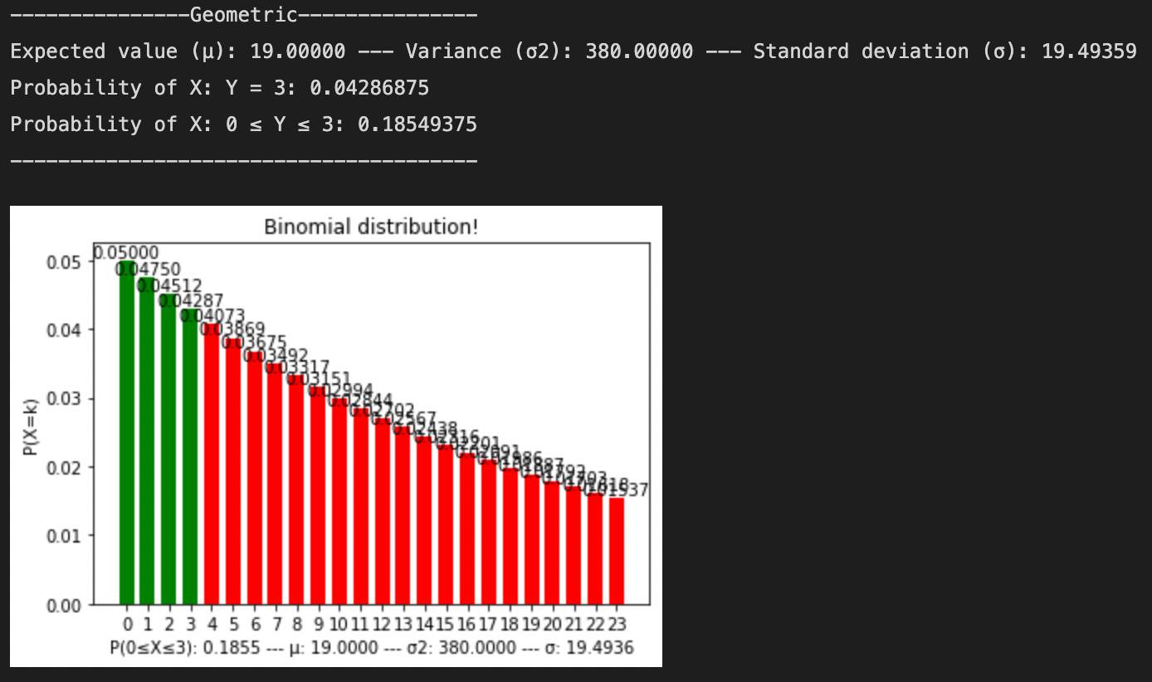

P(X≤3) = 18.5%

b)

med hjelp av en binomisk fordeling så får vi

Probability of X where 0 ≤ X ≤ 185 = 0.0781

Som vil si at det er 7.8% sjanse for å få en for kort bolt, men er 7.8% en stor nok økning?

H1: µ ≠ 0.05

H0: µ = 0.05

P(T<k1, eller T>k2 | µ=0.05)

Finner k1

P(x̄<k1) = 0.025)

P(x̄<k1) = G((k1 - 0.05) / 2) = 0.025)

(k1 - 0.05)/2 = -1.96

k1 = 0.05 - (1.96 \* 0.0013) = 0.0474

Finner k2

P(x̄<k2) = 0.025

P(x̄<k2) = G((k2 - 0.05) / 2) = 0.025

(k2 - 0.05)/2 = -1.96

k2 = 0.05 + (1.96 \* 0.0013) = 0.0526

Testobservator = (0.05-0.078) / 3.082 \* sqrt(200) = −0,128

Forkast H0 hvis T ≤ 0.0474 eller T ≥ 0.0526

Forkastningsområde: (-∞, 0.0474] ∪ [0.0526, ∞)

(T: −0,128) er ikke innenfor forkastningsområdet så H0 må forkastes på 5% nivå

Styrken av P(forkaster H0 | µ = 0.0178) er: 1.0 altså 100.0%

c)

sannsynligheten for å gjøre type 1 feil i vårt tilfelle = 5%

Type 1 feil er sjansen for å akseptere en 0 hypotese når den egentlig er sann

Type 1 feil kan kalles «Falsk positiv»

Med z-verdi = -1.96

Og fordelig = N(0,1)

Så blir P-verdien i vårt datamateriale = 0.0499